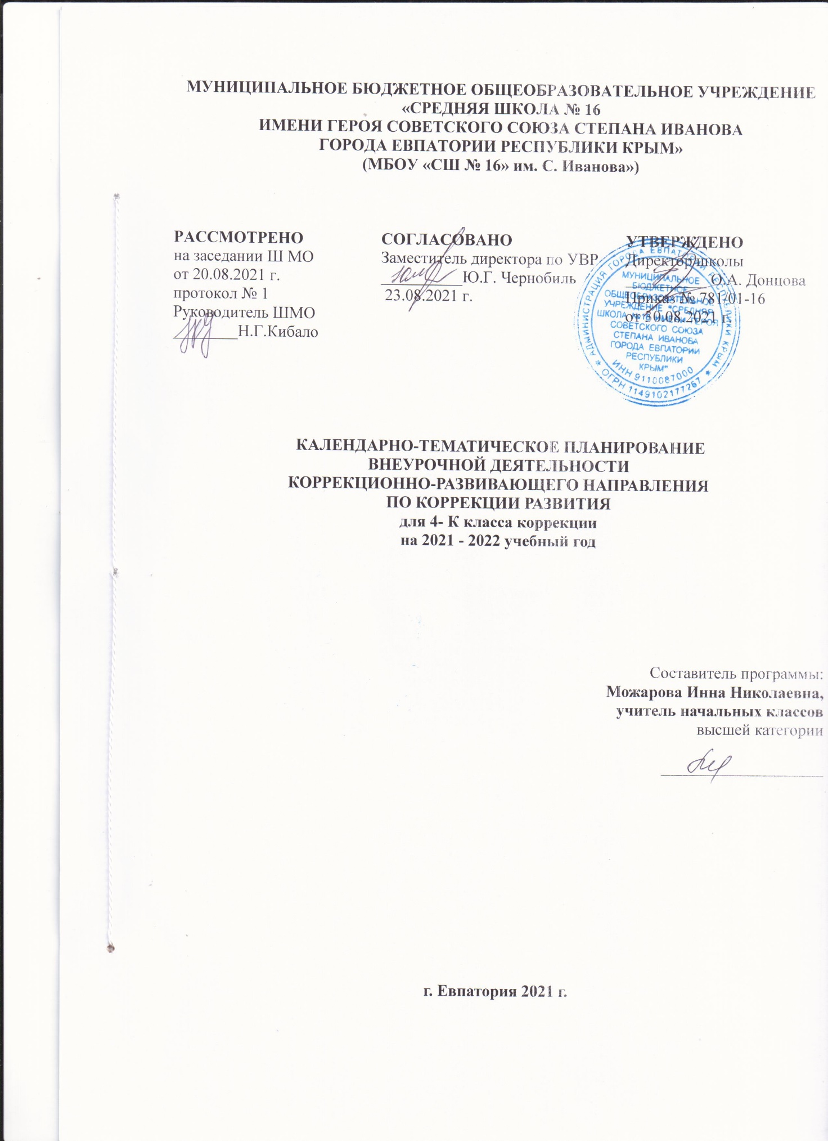

ТЕМАТИЧЕСКОЕ ПЛАНИРОВАНИЕ

№  п/п | Наименование разделов и тем | Всего часов
1 | Вводное занятие | 1
2 | Коррекционно-развивающий блок | 32
3 | Итоговое занятие | 1
Итого |  | 34

КАЛЕНДАРНО-ТЕМАТИЧЕСКОЕ ПЛАНИРОВАНИЕ

№ п/п |  |  | Дата |  | Тема урока
план | факт |  | план | факт
1.Вводное занятие (1 час)
1. |  |  | 07.09 |  | Вводное занятие.
2.Коррекционно-развивающий блок (32 часа)
2. |  |  | 14.09 |  | Выявление уровня развития внимания, восприятия, воображения, памяти и мышления.
3. |  |  | 21.09 |  | Развитие концентрации внимания. Совершенствование мыслительных операций.
4. |  |  | 28.09 |  | Тренировка слуховой памяти Совершенствование мыслительных операций.
5. |  |  | 05.10 |  | Развитие логического мышления. Обучение поиску закономерностей.
6. |  |  | 12.10 |  | Совершенствование воображение. Развитие наглядно- образного мышления. Ребусы.
7. |  |  | 19.10 |  | Развитие концентрации внимания. Совершенствование мыслительных операций.
8. |  |  | 26.10 |  | Тренировка слуховой памяти. Совершенствование мыслительных операций.
9. |  |  | 09.11 |  | Развитие логического мышления. Обучение поиску закономерностей.
10. |  |  | 16.11 |  | Совершенствование воображение. Развитие наглядно-образного мышления. Ребусы.
11. |  |  | 23.11 |  | Развитие понятийного мышления, зрительно-моторной координации, воображения.
12. |  |  | 30.11 |  | Развитие понятийного мышления, осязательного восприятия, зрительной памяти.
13. |  |  | 07.12 |  | Развитие понятийного мышления ( «отрицание»), вербально-смыслового анализа, пространственных представлений.
14. |  |  | 14.12 |  | Развитие наглядно-образного мышления, произвольности движений, вербального мышления.
15. |  |  | 21.12 |  | Развитие понятийного мышления, пространственных представлений, опосредованной памяти.
16. |  |  | 28.12 |  | Развитие мышления (анализ через синтез).
17. |  |  | 11.01 |  | Развитие произвольного внимания, зрительного восприятия.
18. |  |  | 18.01 |  | Развитие личностно – мотивационной сферы.
19. |  |  | 25.01 |  | Развитие навыков совместной деятельности.
20. |  |  | 01.02 |  | Развитие функций воображения и восприятия.
21. |  |  | 08.02 |  | Развитие школьных навыков (умения действовать по образцу).
22. |  |  | 15.02 |  | Развитие тонкой моторики, наглядно-образного мышления.
23. |  |  | 22.02 |  | Развитие общеинтеллектуальных умений.
24. |  |  | 01.03 |  | Развитие функций внимания. Устойчивость.
25. |  |  | 15.03 |  | Развитие функций внимания. Концентрация.
26. |  |  | 29.03 |  | Развитие функций внимания. Переключение.
27. |  |  | 05.04 |  | Развитие слухового внимания.
28. |  |  | 12.04 |  | Развитие пространственного восприятия и сенсомоторной координации.
29. |  |  | 19.04 |  | Работа по формированию наблюдательности.
30. |  |  | 26.04 |  | Работа по развитию функций переключения внимания.
31. |  |  | 10.05 |  | Работа над развитием общей и мелкой моторики.
32. |  |  | 17.05 |  | Работа по развитию функций памяти.
33. |  |  | 24.05 |  | Развитие логико-математических способностей.
3.Итоговый диагностический блок (1 час)
34. |  |  |  |  | Диагностика уровня развития внимания, воображения и восприятия.

